Исследование температурных зон абсорбционной колонны в процессе очистки сероуглерода

Л.И. Медведева, С.С. Андросов, Р.С. Куницын, Н.Ф. Томкин
Волжский политехнический институт (филиал) ВолгГТУ
Аннотация: Статья посвящена исследованию температурных зон абсорбционной колонны в процессе очистки сероуглерода. Исследование проводится на основании рассчитанных линии регрессии для каждой из 3 температурных зон абсорбционной колонны. Исходя из полученных данных, делается вывод о степени влияния каждой из исследованных температурных зон на качество регулирования данного процесса в целом.
Ключевые слова: Сероуглерод, абсорбция, регрессия, абсорбент, шкала Чеддока, температурная зона, автоматизация, температура, математическое ожидание, дисперсия.

Сероуглерод является важным компонентом на любом химическом предприятии и от его чистоты зависит качество конечного продукта. В процессе производства сероуглерода в нем содержится большое количество примесей, такие как сероводород, азот и многие другие и для их удаления производится очистка сероуглерода-сырца в абсорбере, который предназначен для поглощения компонентов газовой смеси жидким поглотителем. [1,3]
В данной статье объектом управления рассматривается абсорбционная колонна, в которой можно отменить три основные температурные зоны: I – зона подачи абсорбента; II – зона протекания реакции разделения; III – зона подачи разделяемого газа (рис 1).

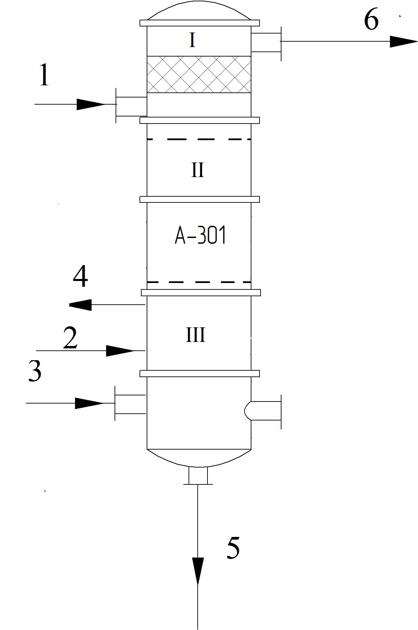
Рис. 1 – Абсорбционная колонна:
1 – подача керосина из сборника жидких нефтепродуктов; 2 – подача охлажденного абсорбента из холодильника; 3 – подача неконцентрированного сероуглерода-сырца из обратного холодильника; 4 – удаление перегретого абсорбента с помощью; 5 – удаление абсорбента прореагировавшего с газом; 6 – выход сероуглерода.
Проблемой данного процесса является поддержание температуры в каждой зоне абсорбера. Для поддержания температуры будет рассчитаны линии регрессии для каждой из 3 зон колонны (I, II, III) и из анализа проведенных расчетов определена зона, в которой наиболее четко прослеживается влияние температурного режима от изменения входных параметров. Для нахождения линий регрессии используется статистический анализ. [2]
Математическое ожидание случайной величины входного сигнала (Q):
Дисперсия случайной величины входного сигнала (Q):
$$D_{Q}=\frac{1}{n−1}\sum_{i=1}^{n}{{\left({\overline{Q}}_{i}−Q_{\text{ср}}\right)}^{2}}$$
Среднеквадратическое отклонение случайной величины входного сигнала (Q):
$$σ_{Q}=\sqrt{\frac{1}{n}\sum_{i=1}^{n}{{\left({\overline{Q}}_{i}−Q_{\text{ср}}\right)}^{2}}}$$
Математическое ожидание случайной величины выходного сигнала (Ta):
Дисперсия случайной величины выходного сигнала (Ta):
$$D_{\text{Ta}}=\frac{1}{n−1}\sum_{i=1}^{n}{{\left({\overline{\text{Ta}}}_{i}−{\text{Ta}}_{\text{ср}}\right)}^{2}}$$
Среднеквадратическое отклонение случайной величины выходного сигнала (Ta):
$$σ_{\text{Ta}}=\sqrt{\frac{1}{n}\sum_{i=1}^{n}{{\left({\overline{\text{Ta}}}_{i}−{\text{Ta}}_{\text{ср}}\right)}^{2}}}$$
Определение исходных сумм:
Определение параметров уравнения регрессии и коэффициента корреляции:
Определение значения свободного члена уравнения регрессии:
Определение коэффициента уравнения регрессии:
Определение коэффициента корреляции:
Линейный коэффициент корреляции принимает значения от –1 до +1.
Связи между признаками могут быть слабыми и сильными (тесными). Критерий связи оценивается по шкале Чеддока:
$0,1<R_{\text{TaQ}}<0,3⇒$слабая связь;
$0,3<R_{\text{TaQ}}<0,5⇒$умеренная связь;
$0,5<R_{\text{TaQ}}<0,7⇒$заметная связь;
$0,7<R_{\text{TaQ}}<0,9⇒$высокая связь;
$0,9<R_{\text{TaQ}}<1⇒$весьма высокая связь. [5]
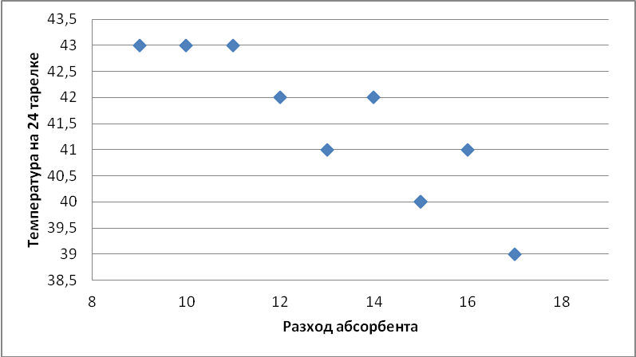
Рис. 2 – Показания зависимости температуры в колонне в зависимости от расхода абсорбента в I зоне колонны
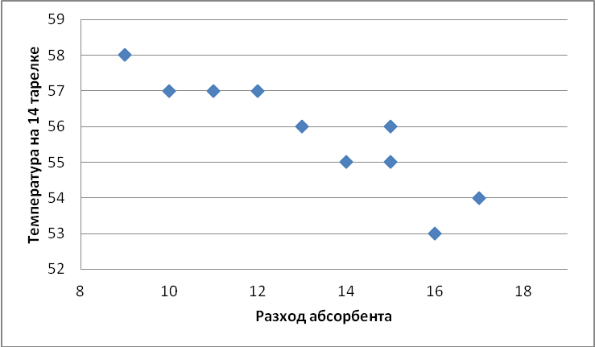
Рис. 3 – Показания зависимости температуры в колонне в зависимости от расхода абсорбента в II зоне колонны
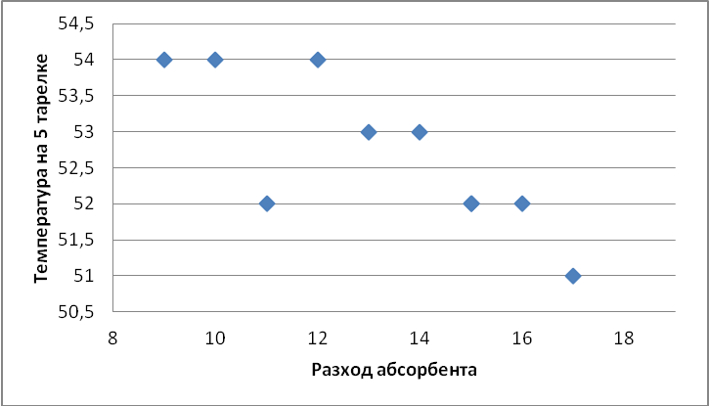
Рис. 4 – Показания зависимости температуры в колонне в зависимости от расхода абсорбента в III зоне колонны
Таблица №1
Переменная | Верхняя часть колонны | Центральная часть колонны | Нижняя часть колоны
М_{Q} | 13,2 | 13,2 | 13,2
D_{Q} | 6,36 | 6,36 | 6,36
σ_{Q} | 2,52 | 2,52 | 2,52
M_{Ta} | 41,4 | 55,8 | 52,7
D_{Ta} | 1,84 | 2,16 | 1,01
σ_{Ta} | 1,356 | 1,47 | 1,005
SQ | 132 | 132 | 132
SQTa | 387 | 522 | 486
STa | 414 | 558 | 527
SQQ | 81 | 81 | 81
STaTa | 1849 | 3364 | 2916
A | 636 | 636 | 636
B | 184 | 216 | 101
C | -308 | -336 | -204
A₀ | 47,79 | 62,77 | 56,93
A₁ | -0,48 | -0,53 | -0,32
R_{TaQ} | -0,9 | -0,91 | -0,8

В данном случае коэффициент регрессии R_{TaQ} принимает отрицательные значения, потому что при увеличении расхода абсорбента температура внутри колонны снижается.
Подставляя в формулу найденные значения, получаем линию регрессии для каждой зоны.
Рис. 5– Линия регрессии для I зоны колонны
Рис. 6– Линия регрессии для II зоны колонны
Рис. 7– Линия регрессии для III зоны колонны

Проанализировав полученные данные и линии регрессии можно сделать вывод, что самой влияющей на качество регулирования является II зона абсорбционной колонны. Следовательно, для более точного регулирования температуры внутри всего объекта исследования необходимо особое внимание уделить именно центральной части колонны.

Литература
1. Пеликс А.А., Арганович Б.С., Петров Е.А. Химия и технология сероуглерода. - М: Химия, 1986, 241с.
2. Предприятие ОАО «Волжский Оргсинтез». Очистка сероуглерода путем абсорбции. Волжский, 2000, 114с.
3. Строгалев В. П., Толкачева И. О. Химия и технология сероуглерода. - Имитационное моделирование. Изд. - М: МГУ им. Баумана, 2008, 178с.
4. Н.Н. Филатов, В.М. Воротынцев Процессы и аппараты химической технологии. Министерство образования Нижний Новгород, 2005, 45с.
5. В.В. Сысоев Парная линейная регрессия. Воронеж. гос. технол. акад., 2003, 324с.
6. А.Г. Гарганеев, О.А. Макарова, Т.В. Полехина Современные средства и системы автоматизации. ТУСУр, 2004, 138p.
7. Kurochkin A.A., Shaburova G.V., Gordeev Equipment and automation of processing industries. KolosS, 2007, 259p.
8. PIOTROVSKI R., ZAITSEVA N., Blekhman m. Dictionary organization in linguistic automation for oriental languages. New Delhi, 2001, 171с.
9. А.В. Сироткин, Н.И. Бархатов Модель системы автоматизированного управления информационным обслуживанием // Инженерный вестник дона, 2013 №4 URL: ivdon.ru/ru/magazine/archive/n4y2013/2021.
10. А.В. Сироткин Модель системы трёхуровневого обеспечения информационного взаимодействия в АСУ // Инженерный вестник дона, 2013 №4 URL: ivdon.ru/ru/magazine/archive/n4p1y2012/1187
References
1. Peliks A.A., Arganovich B.S., Petrov E.A. Himija i tehnologija serougleroda. [Chemistry and technology of carbon disulfide.] M: Himija, 1986.
2. Predprijatie OAO «Volzhskij Orgsintez». Ochistka serougleroda putem absorbcii. [ Purification by absorption of carbon disulfide.] Volzhskij, 2000, 114p.
3. Strogalev V. P., Tolkacheva I. O. Himija i tehnologija serougleroda. Imitacionnoe modelirovanie. [Chemistry and technology of carbon disulfide. Simulation.] izd. M: MGU im. Baumana, 2008.
4. N.N. Filatov, V.M. Vorotyncev Processy i apparaty himicheskoj tehnologii. [Processes and devices of chemical technology.] Ministerstvo obrazovanija Nizhnij Novgorod, 2005.
5. V.V. Sysoev Parnaja linejnaja regressija. [Simple Linear Regression.] Voronezh. gos. tehnol. akad., 2003.
6. A.G. Garganeev, O.A. Makarova, T.V. Polehina Sovremennye sredstva i sistemy avtomatizacii. [Modern automation means and systems.] TUSUr, 2004.
7. Kurochkin A.A., Shaburova G.V., Gordeev Equipment and Automation Of Processing Industries. KolosS, 2007.
8. Piotrovski R., Zaitseva N., Blekhman M. Dictionary organization in linguistic automation for oriental languages. New Delhi, 2001.
9. A.V. Sirotkin, N.I. Barhatov . Inženernyj vestnik Dona (Rus), 2013 №4 URL: ivdon.ru/ru/magazine/archive/n4y2013/2021.
10. A.V. Sirotkin Inženernyj vestnik Dona (Rus), 2013 №4 URL: ivdon.ru/ru/magazine/archive/n4p1y2012/1187

